附件
北京市委党校内部路线图
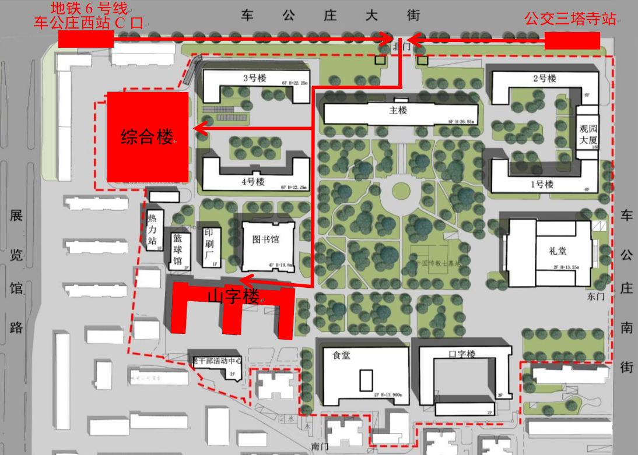

专业能力测试考点交通路线示意图
